Ассоциация «Саморегулируемая организация
«Тверское объединение проектировщиков»
Заседание правления Ассоциации

Протокол № 11

г. Тверь 13.11.2017г.

Время начала заседания 12 ч. 00 мин.

Основание созыва правления ассоциации «СРО «ТОП» (далее Ассоциации) – решение президента Ассоциации Дякина В.Н. (согласно п. 10.11 Устава Ассоциации).
Председательствующий на заседании правления Ассоциации – президент Ассоциации Дякин В.Н.(согласно п. 10.11 Устава Ассоциации).

Из 9 членов правления Ассоциации для участия в заседании зарегистрировались 8 членов правления:
- Барковский Андрей Юрьевич – директор ООО АФ «Домус»;
- Волков Валерий Владимирович – директор ООО «Проектные решения»;
- Дякин Валерий Николаевич – гл. архитектор ООО ПИ «Тверьпроект»;
- Демидов Сергей Григорьевич – главный инженер ЗАО «Проектный институт «Тверьжилкоммунпроект»;
- Каляскин Александр Владимирович – директор ООО «ОСТОВ»;
- Микрюков Владимир Борисович – директор ООО АС «Артис»;
- Тарасьянц Валерий Ованесович – директор ООО «Проект»;
- Черкасов Александр Александрович – директор ООО АС «Перспектива».

На заседании правления присутствовали без права голосования следующие лица:
Байдаков А.А. – директор Ассоциации;
Владимирова Е.М. – главный специалист-эксперт Ассоциации;
Демидов А.Г. – председатель контрольной комиссии Ассоциации, зам. директора Ассоциации;

Открытие заседания правления.
Слушали: Председательствующего, который сообщил, что из 9 членов правления на заседании присутствуют 8 членов правления. Правление правомочно.
Слушали: Председательствующего, который предложил поручить подсчет голосов при голосовании членов правления по вопросам повестки дня секретарю правления Е.М. Владимировой.
Решили: Поручить подсчет голосов при голосовании секретарю правления Е.М. Владимировой.
Голосовали: «за» - 8 голосов, «против» - нет, «воздержался» - нет.
Решение принято единогласно.

О повестке заседания правления.

Слушали: Председательствующего, который предложил утвердить повестку дня правления из 6-ти вопросов:

1. О приеме в члены Ассоциации ООО «ГАЗСТРОЙ» (докладчик Демидов А.Г.).
2. Об отчете правления на Общем собрании членов Ассоциации (докладчик Дякин В.Н.).
3. О кандидатах в члены правления для избрания на Общем собрании членов Ассоциации (докладчик Дякин В.Н.).
4. Уточнение повестки дня Общего собрания членов Ассоциации (докладчик Дякин В.Н.).
5. О ходе работы по включению специалистов в НРС (докладчик Демидов А.Г.).
6. О документах Ассоциации (докладчик Демидов А.Г.).

По вопросу № 1 повестки дня – О приеме в члены Ассоциации ООО «ГАЗСТРОЙ»
Слушали: Демидова А.Г., который доложил присутствующим о поступившем заявлении Общества с ограниченной ответственностью «ГАЗСТРОЙ» (ОГРН 1156952017045) о приеме в члены ассоциации «СРО «ТОП» и о намерении организации выполнять подготовку проектной документации, стоимость которой по одному договору подряда на подготовку проектной документации не превышает двадцать пять миллионов рублей (первый уровень ответственности члена СРО), а так же о намерении организации заключать договора подряда на подготовку проектной документации с использованием конкурентных способов заключения договоров при предельном размере обязательств по таким договорам не превышающим двадцать пять миллионов рублей (первый уровень ответственности члена СРО) и доложил о результатах рассмотрения представленных документов Контрольной комиссией, осуществляющей контроль за соблюдением членами ассоциации «СРО «ТОП» положения о членстве в Ассоциации, результатах проверки достоверности сведений о лицах осуществляющих проектные работы, оценки соответствия этих лиц нормам Градостроительного кодекса Российской Федерации и положению о членстве Ассоциации.
Решили:
1. Принять в члены ассоциации «СРО «ТОП» Общество с ограниченной ответственностью «ГАЗСТРОЙ» (ОГРН 1156952017045) согласно его заявлению, с правом выполнять подготовку проектной документации, стоимость которой по одному договору подряда на подготовку проектной документации не превышает двадцать пять миллионов рублей (первый уровень ответственности члена СРО) и заключать договора подряда на подготовку проектной документации с использованием конкурентных способов заключения договоров при предельном размере обязательств по таким договорам не превышающим двадцать пять миллионов рублей (первый уровень ответственности члена СРО).
2. Обществу с ограниченной ответственностью «ГАЗСТРОЙ» внести:
- пятьдесят тысяч рублей в компенсационный фонд возмещения вреда Ассоциации (первый уровень ответственности члена СРО);
- сто пятьдесят тысяч рублей в компенсационный фонд обеспечения договорных обязательств Ассоциации (первый уровень ответственности члена СРО).
Голосовали: «за» - 8 голосов, «против» - нет, «воздержался» - нет.
Решение принято единогласно.

По вопросу № 2 повестки дня – Об отчете правления на Общем собрании членов Ассоциации
Слушали: Дякина В.Н., который ознакомил присутствующих с содержанием отчета.
Решили: Одобрить отчет.
Голосовали: «за» - 8 голосов, «против» - нет, «воздержался» - нет.
Решение принято единогласно.

По вопросу № 3 повестки дня – О кандидатах в члены правления для избрания на Общем собрании членов Ассоциации
Слушали: Дякина В.Н., который представил кандидатов от членов Ассоциации для избрания в правление Ассоциации и кандидатов в члены правления как независимых членов.
Решили:
1. Рекомендовать Общему собранию членов Ассоциации для утверждения следующих кандидатов в правление Ассоциации от членов Ассоциации:
- Барковского А. Ю. – директор ООО АФ «Домус»;
- Волкова В.В. – директор ООО «Проектные решения»;
- Демидова С. Г. – главный инженер ЗАО ПИ «Тверьжилкоммунпроект»;
- Дякина В. Н. – гл. архитектор ООО ПИ «Тверьпроект»;
- Тарасьянц В. О. – директор ООО «Проект»;
- Черкасова А. А. – директор ООО АС «Перспектива»;
- Мацаеву А.Н. – зам. директора ООО «КПМ №2».
Голосовали: «за» - 8 голосов, «против» - нет, «воздержался» - нет.
Решение принято единогласно.
2. Рекомендовать Общему собранию членов Ассоциации для утверждения следующих кандидатов в правление Ассоциации как независимых членов:
- Горохова Н.К.- зам. председателя Тверского отделения Российского общества инженеров строительства;
- Лебедева В.И. – директора АО «Тверьпроект»;
- Сидорова Ю.В. – пенсионера, заслуженного строителя России.
Голосовали: «за» - 8 голосов, «против» - нет, «воздержался» - нет.
Решение принято единогласно.

По вопросу № 4 повестки дня – Уточнение повестки дня Общего собрания членов Ассоциации

Слушали: Дякина В.Н., который доложил присутствующим о необходимости уточнения повестки дня Общего собрания членов Ассоциации, которое состоится 15 ноября 2017 года в части включения вопроса по внесению изменений в документы и исключению документов Ассоциации.
Решили: Внести соответствующие изменения в повестку дня Общего собрания.
Голосовали: «за» - 8 голосов, «против» - нет, «воздержался» - нет.
Решение принято единогласно.

По вопросу № 5 повестки дня – О ходе работы по включению специалистов в НРС.
Слушали: Демидова А.Г., который доложил присутствующим о ходе включения специалистов членов Ассоциации в Национальный реестр специалистов.
Решили: Принять к сведению информацию Демидова А.Г.
Голосовали: «за» - 8 голосов, «против» - нет, «воздержался» - нет.
Решение принято единогласно.

По вопросу № 6 повестки дня – О документах Ассоциации
Слушали: Демидова А.Г., который доложил присутствующим о необходимости внесения изменений в «Положение о проведении ассоциацией «СРО «ТОП» анализа деятельности своих членов на основании информации, представленной ими в форме отчетов» и представил новую редакцию Положения, а так же о необходимости отмены некоторых документов Ассоциации.
Решили:
1. Рекомендовать Общему собранию утвердить «Положение о проведении ассоциацией «СРО «ТОП» анализа деятельности своих членов на основании информации, представленной ими в форме отчетов» с внесенными изменениями.
Голосовали: «за» - 8 голосов, «против» - нет, «воздержался» - нет.
Решение принято единогласно.
2. Отменить действие документа «Порядок проведения квалификационной аттестации работников членов НП «СРО «ТОП».
Голосовали: «за» - 8 голосов, «против» - нет, «воздержался» - нет.
Решение принято единогласно.
3. Рекомендовать Общему собранию отменить действие следующих документов:
а) Стандарт НП «СРО «ТОП» «Проектная документация»;
б) Стандарт НП «СРО «ТОП» «Регламент по исполнению НП «СРО «ТОП» функций контроля деятельности членов СРО в области подготовки проектной документации на объектах капитального строительства» (СТО СРО ТОП-03.2013);
в) «Положение о повышении квалификации работников членов НП «СРО «ТОП» утвержденное Общим собранием (протокол от 22.04.2015г. № 1);
г) «Положение об аттестации работников членов НП «СРО «ТОП» утвержденное Общим собранием (протокол от 22.04.2015г. № 1).
Голосовали: «за» - 8 голосов, «против» - нет, «воздержался» - нет.
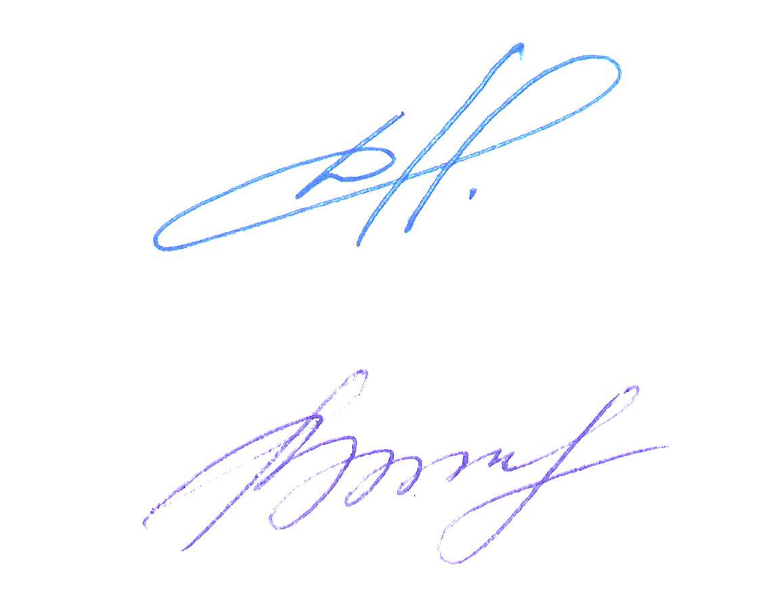
Решение принято единогласно.

Президент Ассоциации В.Н. Дякин

Секретарь правления Е.М. Владимирова

